№ | 1 этап - история школы № 21 | статус и  № школы | годы работы | адрес | директор | дополнительная информация
1 | 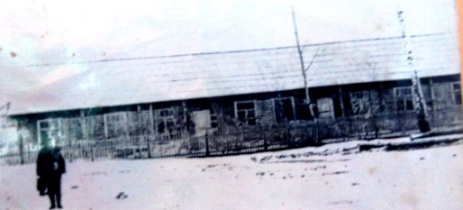 | Начальная школа № 14  Семилетняя школа № 14 | 1934 – 1936  1936-1940 | 3 участок – посёлок Безречный –  9 км. от Копалухи | Кондратовский Н.А.  (погиб во время ВОВ)  Севастьянова  Зоя Дмитриевна | Находилась в бараке, состояла из 5 комнат (классов) и 1 учительской.
2 | 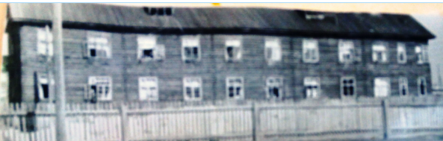 | Восьмилетняя  школа № 21 | 1940 -1941 | 1 участок – посёлок Лосиный,  улица Октябрьская, 5 | Севастьянова  Зоя Дмитриевна | 30 августа 1940 года для школы было приготовлено помещение барачного типа из 20-ти квартир, в которых размещались классы и квартиры для учителей.  Здание не сохранилось.
3 | 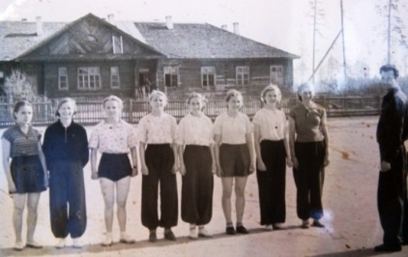 | Школа № 21 | 1941 - 1942 | Посёлок Лосиный, улица Октябрьская, 6 | Севастьянова З.Д. | В 1941 году здание школы отдали по расселение эвакуированных и под школьное здание отвели другое помещение, где потом были детские ясли и ещё позже филиал «Спортобувь».
4 | 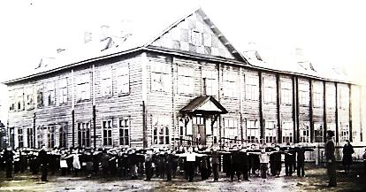 | Средняя школа № 21 | 1942 - 1956 | Посёлок Лосиный,  улица Строителей, 5-А | Севастьянова З.Д. | В 1942 году перешли в новое типовое построенное здание на 280 человек. Здание снесено в 2017 году после пожара в 2015 году.
5 | 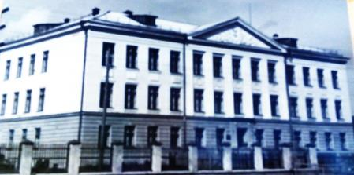 | Средняя школа № 21 | 1957 - 1966 | Посёлок Лосиный улица Октябрьская, 10 | Севастьянова З.Д.  Кулькова Н.Г. (с 1963) | Новое типовое 3-этажное здание на 440 мест.  Сейчас это реабилитационный центр для детей в трудной жизненной ситуации.
6 | 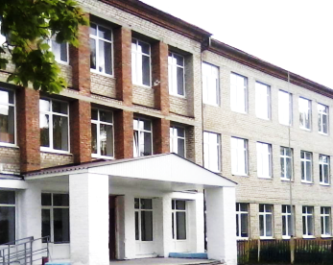 | БМАОУ СОШ № 21 | 1967 - | Посёлок Лосиный, улица Уральская, 13 | Кулькова Н.Г.(с 1967)  Спицын И.А.(с 1969)  Филкина Л.Г.(с 1977)  Шульгин В.Н.(с 1987)  Клюсова О.А.(с 1997)  Ковалёва И.Ю.(с 2013)

